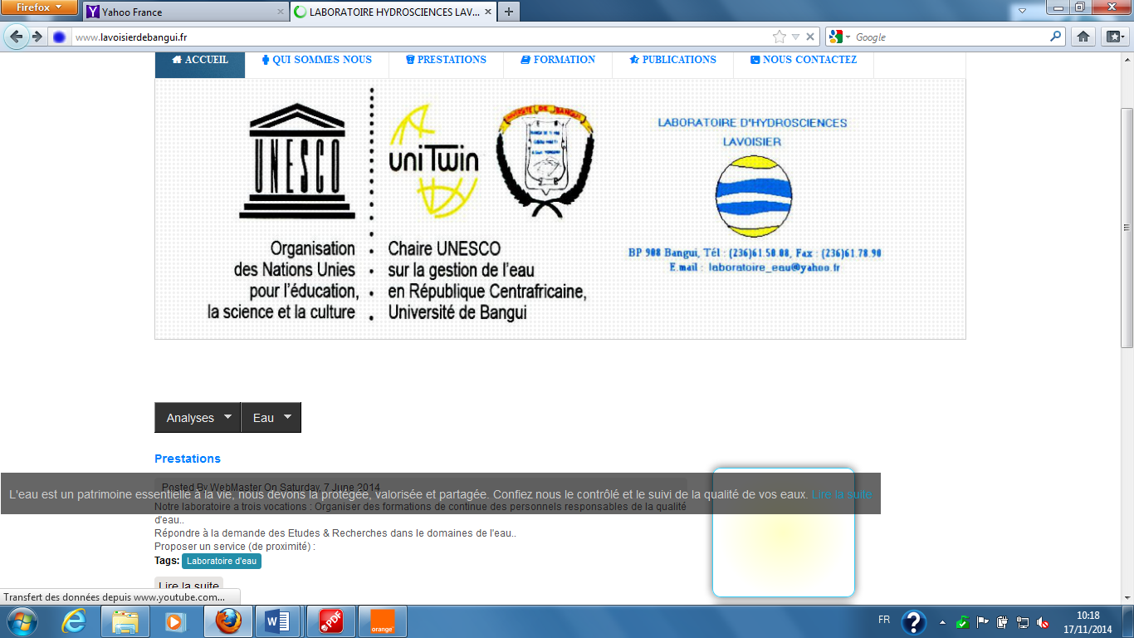

**____________________________________________________________________**

**RAPPORT DE MISSION D’ECHANTILLONNAGE DE L’EAU A BOZOUM**

1. **Contexte de la mission**

Dans le cadre du politique de développement des ressources minières de République Centrafricaine, le Gouvernement Centrafricain a octroyé des permis d’exploitation aux sociétés chinoises dans la préfecture de l’OUHAM_PENDE. Les exploitations artisanales semi-mécanisées ont engendré une pollution de la rivière OUHAM.

Cette situation a provoqué la protestation de la population riveraine. Le gouvernement centrafricain a envoyé du 30 mai au 02 juin 2019, une équipe des experts des départements ci-après dans la localité pour faire un état de lieu en vue de trouver des solutions appropriées.

Ils s’agissent de :

* Ministère des mines et de l’énergie ;
* Ministère de la sécurité publique ;
* Ministère de l’environnement et développement durable ;
* Ministère des eaux et forêts ;
* Ministère de la recherche et de l’innovation technologique à travers le Laboratoire Hydrosciences Lavoisier.

1. **Objectif général**

Faire un diagnostic de la situation et proposer des solutions adaptées.

1. **Objectifs spécifiques**

L’objectif spécifique attribué au Laboratoire Hydrosciences Lavoisier consiste à faire un échantillonnage de l’eau de rivière OUHAM sur les différents sites d’exploitation en vue de déterminer les produits utilisés par les exploitants pour extraire les minerais (produits susceptibles de polluer l’eau).

1. **Activités effectuées au cours de la mission**

**Journée du 30 mai 2019** : départ de Bangui à 11h15min, arrivé à Bozoum à 18h 00, installation.

**Journée du 31 juin 2019 :** visite sur les quatre (04) sites en exploitation.

Des prélèvements d’eau sont effectués sur les sites N°3, N°9, N°10 et N°16. Le principe retenu consiste à effectuer les prélèvements en amont (01), au milieu (02) et en aval (01).

Les mesures in situ sur le pH et la conductivité électrique des quatre (04) sites et sur l’échantillon d’eau dans le bac de traitement des minerais au laboratoire du site n°3 ont été effectuées.

Les échantillons sont conservés dans une glacière et seront transportés au Laboratoire Hydrosciences Lavoisier pour analyses, les résultats obtenus seront interprétés et transmis aux autorités compétentes pour publication.

Les coordonnées géographiques des points prélevés sur les sites visités, ont été relevées. Les données in situ sont présentées dans le tableau si dessous.

**Tableau 1: Données de terrain**

|  |  |  |  |  |
| --- | --- | --- | --- | --- |
|  | **Site N°3** | **Site N°9** | **Site N°10** | **Site N°16** |
| Sociétés | JIANIN | MENG | MAO | TIANG XIAN |
| Longitude | 016°34’72.3’’ | 016°23’02.4’’ | 016°23’55.1’’ | 016°17’44.3’’ |
| Latitude | 06°32’31.8’’ | 06°23’52.5’’ | 06°25’32.9’’ | 06°16’17.9’’ |
| Altitude (m) | 647 | 636 | 635 | 648 |
| Date/heures | 31/05/2019  09h01 | 31/05/2019  12h02 | 31/05/2019  11h11 | 31/05/2019  13h45 |
| Température °C | 27.2 | 27 | 27.6 | 26.1 |
| PH | 7.49 | 7.16 | 7.25 | 7.54 |
| Conductivité (µS/cm) | 28 | 26 | 30 | 26.1 |

**Journée du** 01 juin 2019 : débriefing avec le préfet de l’OUHAM PENDE. On a noté que l’absence de consultation à la base a fait que la population n’était pas sensibilisée avant l’exécution de ces chantiers.

L’après midi a été consacré à une réunion de l’équipe au cours de laquelle chaque entité à présenter les constats observés sur le terrain et les propositions de solution. Ainsi le Laboratoire Hydrosciences Lavoisier a fait des constats et les propositions de solution qui concernent les sources de pollution de l’eau et l’impact sur la population riveraine.

**Constats relevés**

* L’exploitation artisanale semi-mécanisée est intensive et simultanée, ce qui a fortement altéré la turbidité de l’eau en aval. L’usage de l’eau est sérieusement compromis.
* La technique d’exploitation par (dérivation de cours d’eau) utilisée, pourrait au terme modifier la morphologie hydrologique du cours d’eau. Ce qui pourrait engendrer les inondations pendant les périodes de la crue de cours d’eau.
* Il n’existe pas de dispositif d’assainissement (latrines) pour les ouvriers sur les sites. Les déchets mécaniques et les déversements de fiel de vidanges sont aussi constatés. Ce qui constitue une source de pollution supplémentaire.

**Propositions :**

* Réaliser des ouvrages d’approvisionnement en eau potable (forages, puits et sources aménagés) à la population riveraine.
* La réhabilitation manière progressive de cours suivant la progression de l’exploitation.
* Installer les dispositifs d’assainissement sur les sites. Ne plus verser les résidus des vidanges dans le lit du cours en cours d’exploitation.
* Procéder à un audit d’impact environnemental et social sur les différents sites (proposer les mesures de compensation).

**Journée** du 02 juin 2019

* Accueil des quatre (04) Ministres ;
* visite conjointe sur le site N°3 ;
* Restitution des travaux des experts ;
* Meeting à l’hôtel de ville de Bozoum ;
* Départ pour Bangui, avec escale à Boali.

**Journée** du 03 juin 2019

* Arrivé à Bangui ;
* Dépôt des échantillons au Laboratoire Hydrosciences Lavoisier pour analyse.

1. **Difficultés rencontrées :** Aucune

Fin de Mission

M. ZOUDAMBA Narcisse Ephysien

Hydrochimiste, Expert en qualité de l’eau.

Téléphone : 236 75 20 26 22

E-mail : z_ephysien@yahoo.fr